Valencia: Datos sintéticos

Resultados Basicos

**Resultados en tercios de octava**

**Bandas de 2hz**

**Espectrograma y modelo-grama**

**Ampliación en frecuencia (<60 hz)**

Valencia: Datos reales

**Resultados Paciente 1:**

**Implementación actual (no detecta la AF)**

**Resultados Paciente 2:**

**Implementación actual (detecta la AF)**

Chaleco:

Casos con FA:

Luis tascon Luis tascon 2 maria Ostos maría Ostos 2 desconocido1

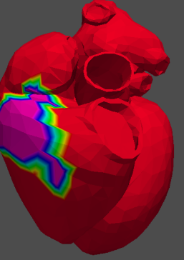

4/5 deteciones , 0/5 buenas localizaciones , 1/5 errores técnicos.

Casos sin FA:

Alejandro García Jorge Serrano Liz enciso Santiago royo Sebastián Rodríguez

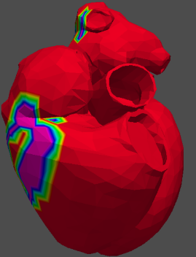 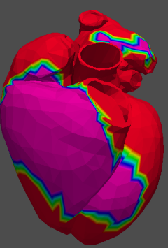

Sinus detectados como FAS: santiago_royo,jorge_serrano, alejandro garcia

Sinus detectados como sinus: sinus_sebastian_rodriguez, sinus_liz_enciso

Probabilidad de éxito de detección: 2/5